Міністерство освіти і науки України
Національний університет «Запорізька політехніка»
Кафедра програмних засобів

ЗВІТ
Дисципліна «Геоінформаційні системи»
Робота №3
Тема «Початок роботи у Qgis 3.16»

Виконав варіант 19
Студент КНТ-122 Онищенко О. А.

Прийняли
Викладач Камінська Ж. К.

2024

Мета роботи

Ознайомитись з можливостями Qgis, навчитися працювати з картами та картографічними додатками.

Завдання до роботи

Ознайомитися з літературою та основними теоретичними відомостями за темою роботи.
Створити та налаштуваня свою карту за індивідуальним завданням (Канада)
Встановити свої позначення символів та елементів за індивідуальним завданням.
Скомпонувати карту та налаштувати легенду.

Результати виконання

Поступовий процес виконання наведено на рисунках нижче:

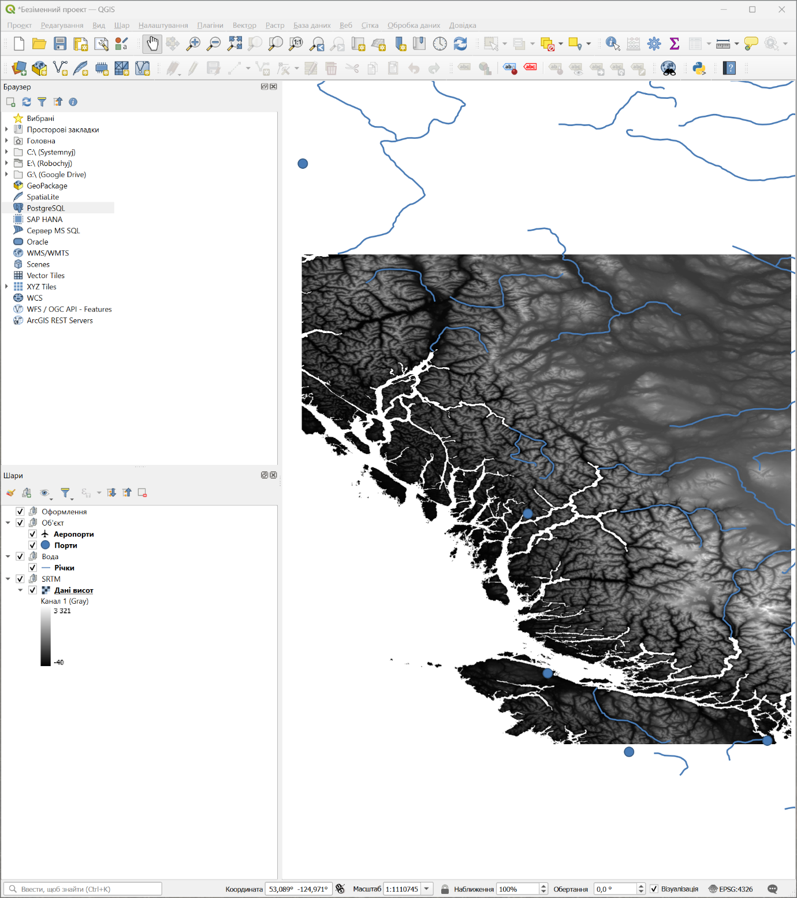
Рисунок 1.1 – Імпортовані дані, зроблено висотну мапу

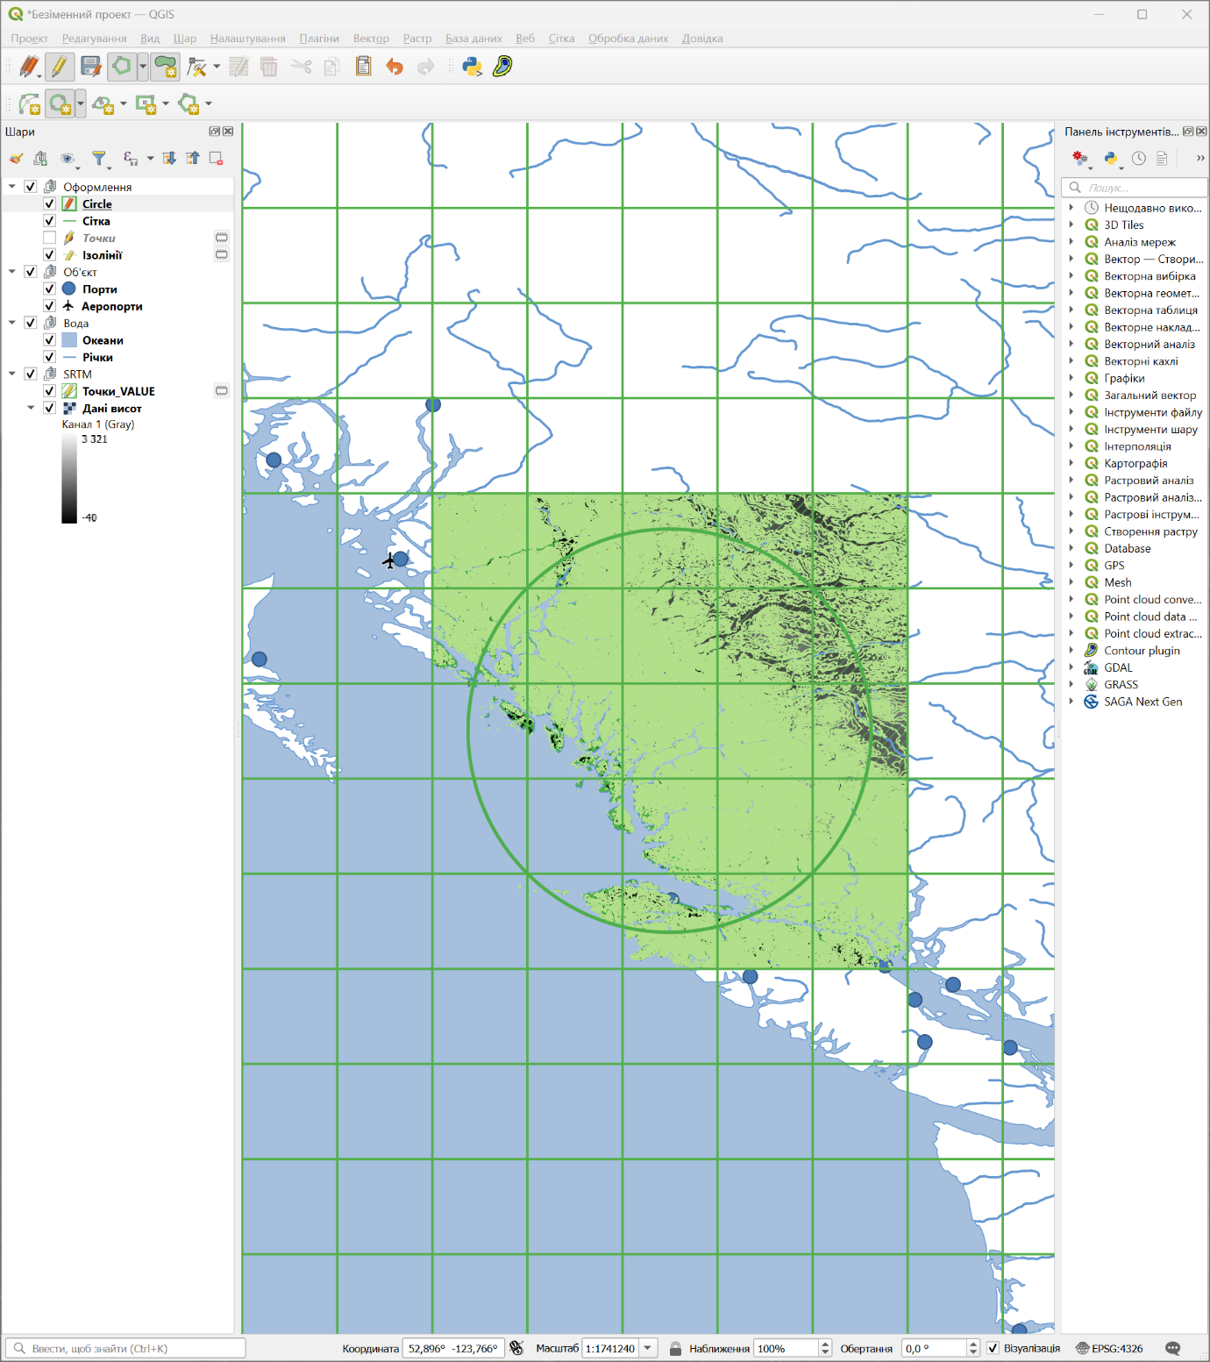
Рисунок 1.2 – Додано сітку, коло та змінено кольори

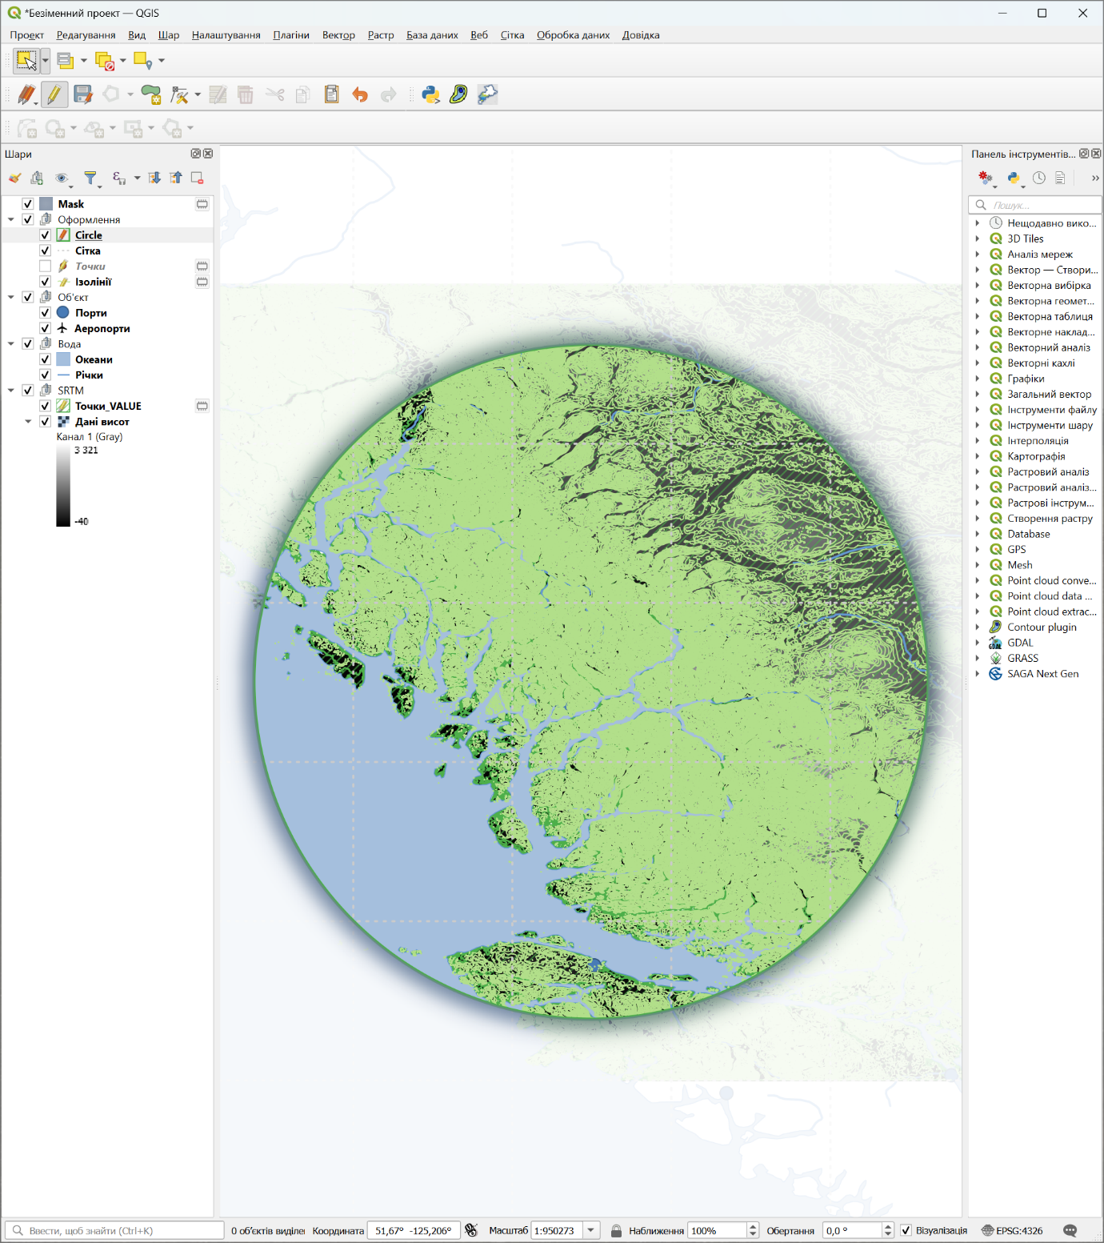
Рисунок 1.3 – Зроблено маску, змінено кольори

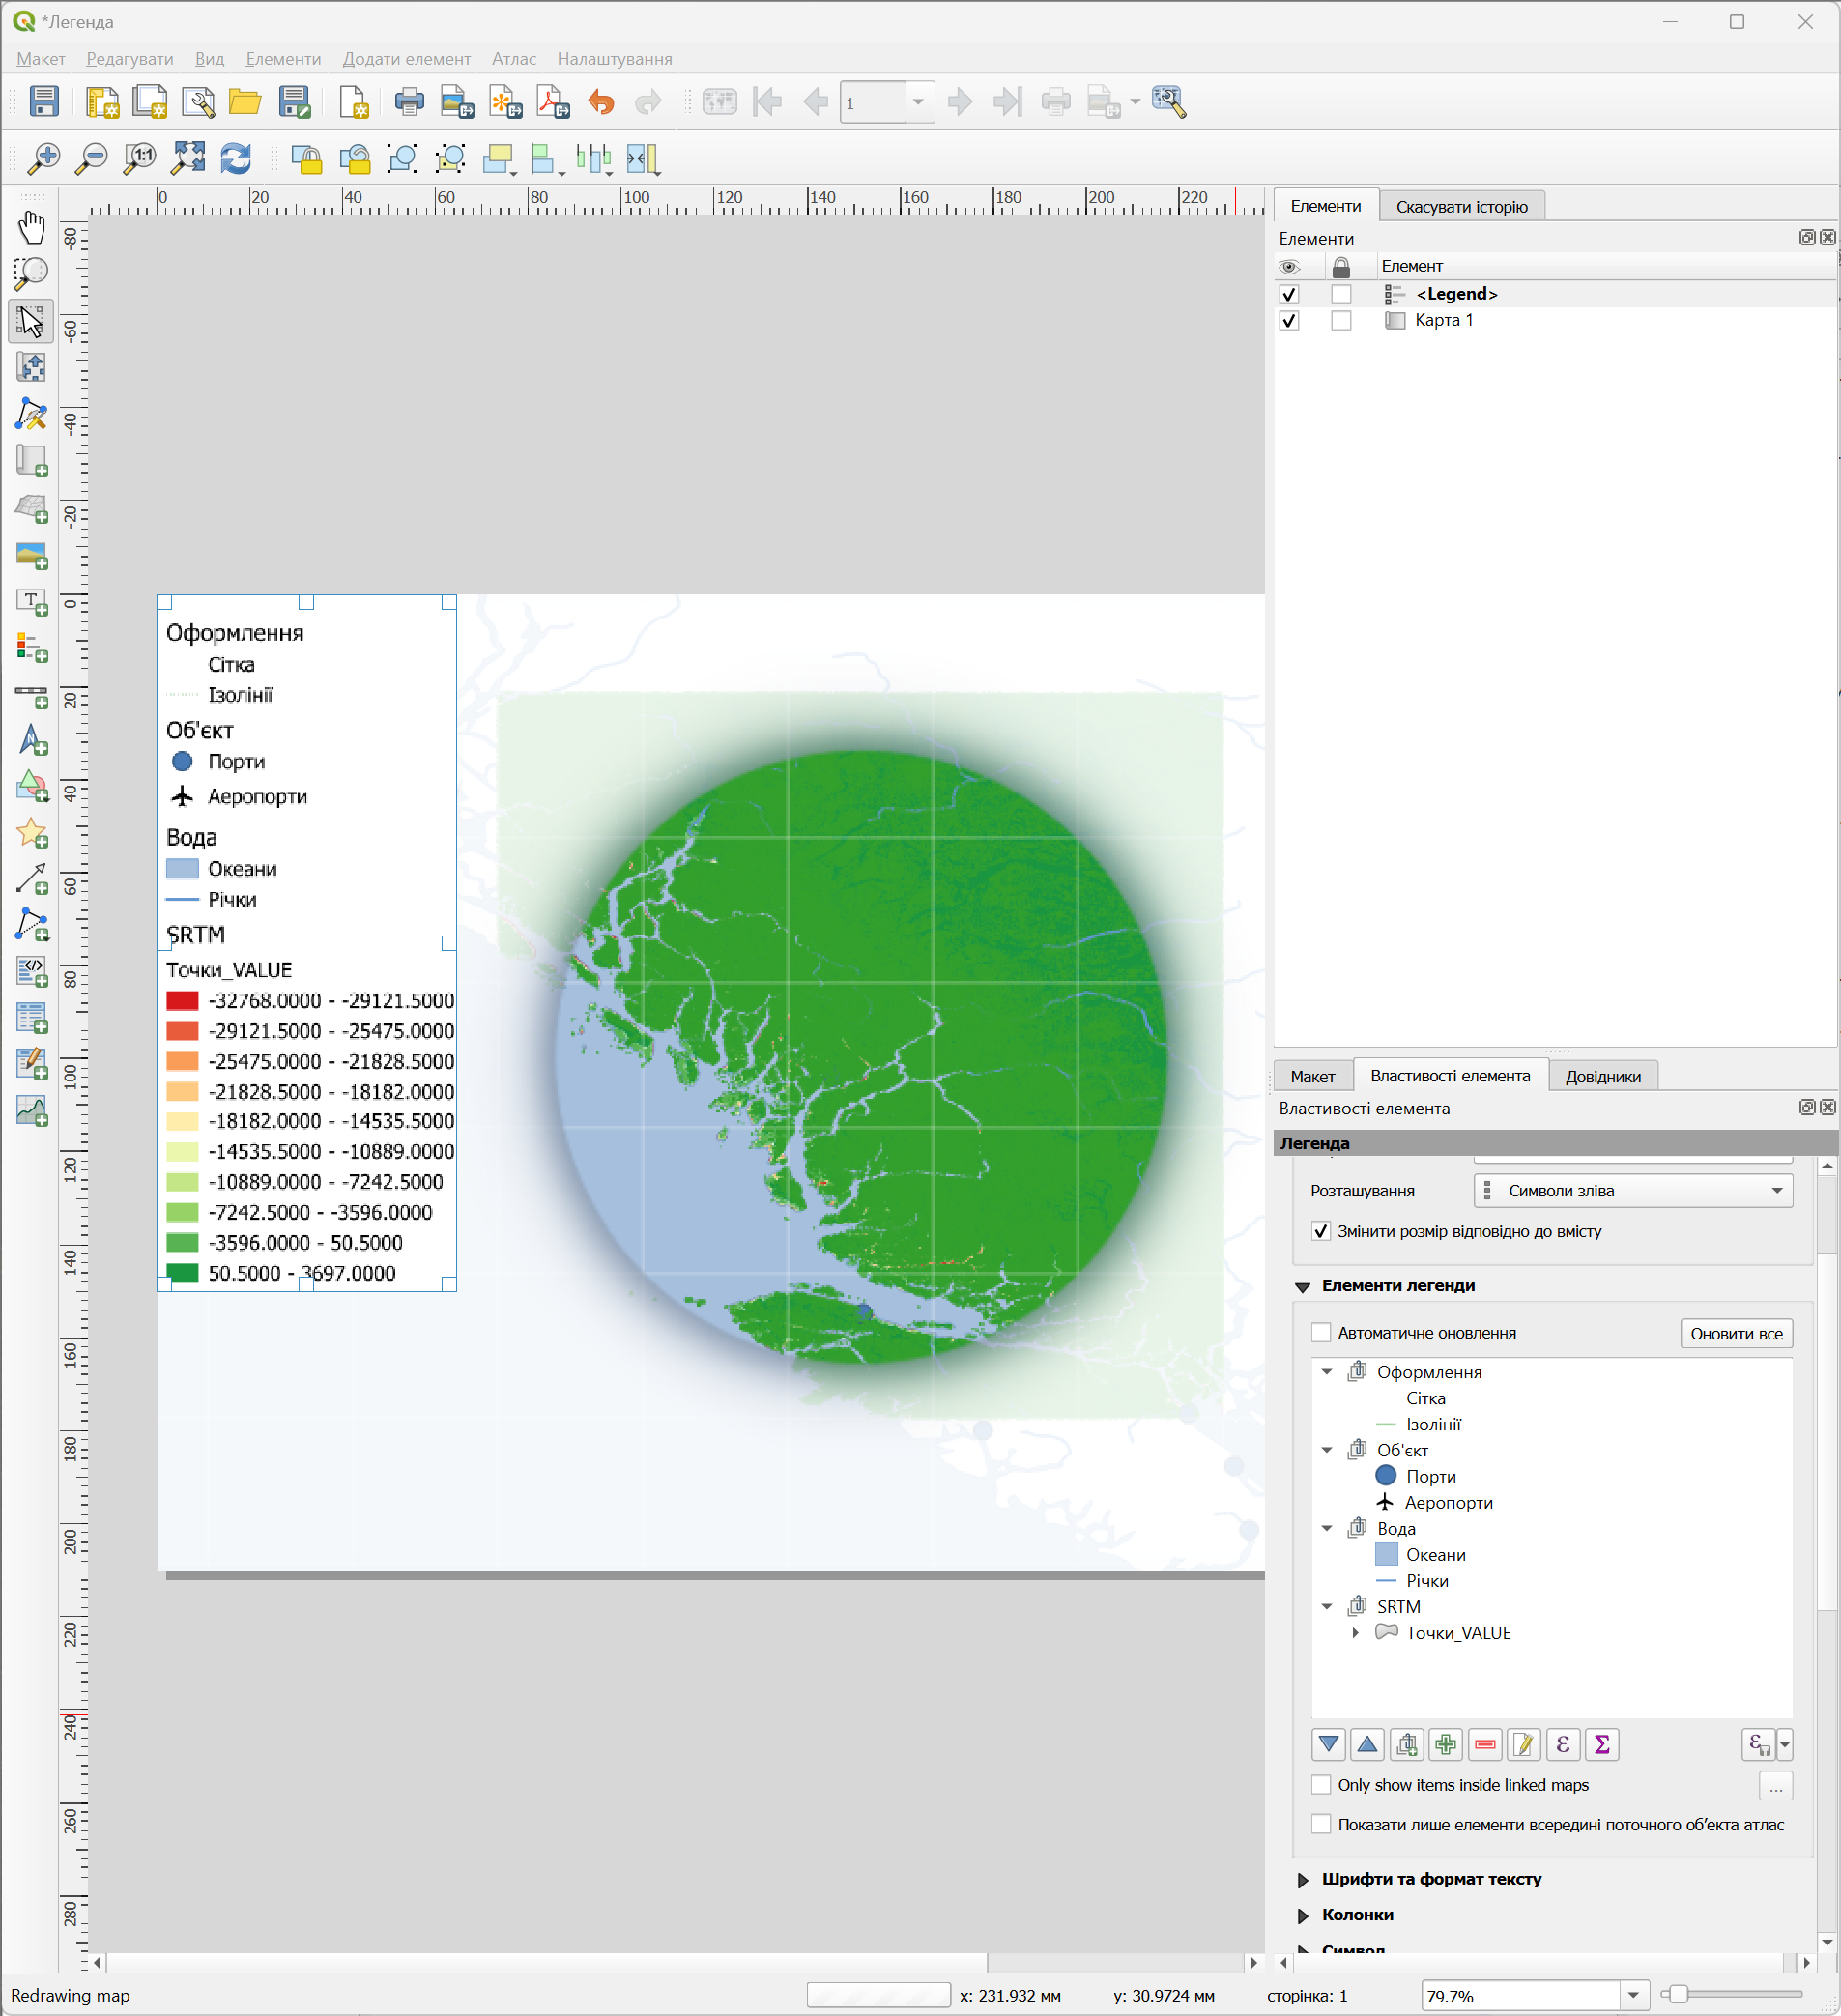
Рисунок 1.4 – Зроблена легенда, прибрано непотрібні елементи

Результуюче зображення легенди:

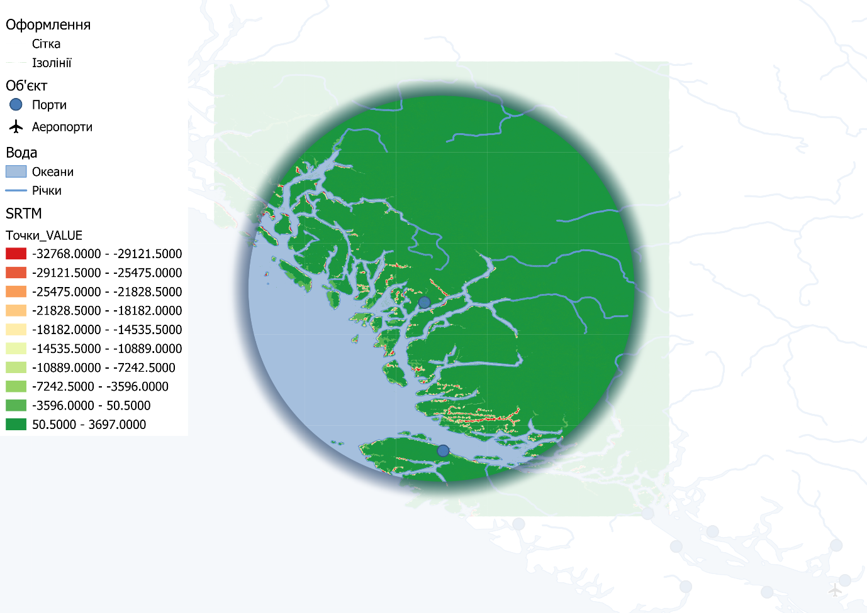
Рисунок 1.5 – Зображення готової легенди

Контрольні питання

За якими критеріями можна знайти об’єкт на карті

Об’єкт на карті можна знайти за його координатами або адресою при затосуванні сучасних застосунків інтерактивних карт. Для знаходження об’єкту за координатами необхідно ввести у пошук координати об’єкту, наприклад 47.88828275880706, 35.16229170349994.

Як збільшити зображення окремого району, зони

Для збільшення зображення конкретного району або зони можна використати вбудовані гарячі клавіші. Для збільшення зображення у великому масштабі можна використати колесо миші для збільшення зображення прокруткою вгору та зменшення зображення прокруткої вниз. Для більш точного регулювання масштабу можна використати комбінацію клавіш Shift + колесо миші, тоді зміна масштабу буде відбуватися з меншим кроком.

В яких випадках та як можна використовувати особливі позначки на карті

Позначки на карті корисні коли певні об’єкти потрібно виокремити для легшої ідентифікації. Такими позначками можуть виступати візуальні символи різних кольорів та форм. Наприклад для ідентифікації аеропортів можна створити особливі позначення з формою літака та нанести їх на мапу.

Як викристовується компоновка карти

Компоновку мапи можна здійснити шляхом створення макету відображення. Для цього у пункті меню Макет можна обрати опцію Ствоирти макет. Після створення макету можна додати об’єкт Карти та об’єкт Легенди на макет, зберегти зміни, можливо модифікувати Легенду аби прибрати зайві позначення, та експортувати компоновку до формату зображення.

Що таке легенда та як з нею працювати

Легенда це об’єкт на мапі який відображує пояснення до особливих позначень. З легендою можна працювати у меню Макету де її можна додавати та модифікувати. Аби змінити вміст об’єктів легенди можна вимкнути опцію Автоматичного оновлення та вручну визначити які об’єкти будуть показані у списку Легенди.

Географічнін шари та роботи з ними

Шари можна визначати та групувати. Як шар може виступати набір даних про висоти, дані про об’єкти на мапі як от порти або аеропорти, дані про річки чи океани або інші водойми, дані про кордони держав, тощо. Для визначення групи шару можна обрати опцію Створити шар на панелі Шарів і назвати групу потрібною назвою. Групи шарів можна згортати та вимикати або вмикати через відповідні графічні елементи інтерфейсу.

Що таке SRTM

Shuttle Radar Topography Mission або SRTM є міжнародним проєктом зі створення топографічної карти землі із застосування топографічної зйомки поверхні з супутнкиів.

Особливості роботи у Qgis

Інструменти розробки геоінформаційних застосунків Qgis надають багато функцій, з яких корисними є можливість додавати та розробляти плагіни мовою Пайтон, наявність багатьох плагінів розроблених спільнотою, можливість публікації карт в інтернеті, створення та редагування карт, можливість експортувати карти, можливість досліджувати дані та їх перегляд. Джерело

Як накладати рельєф у Qgis

Для створення чорно-білого рельєфу достатньо додати дані про SRTM до шарів мапи та ввімкнути доданий шар. Змінити кольори шару можна натиснувши по ньому два рази лівою кнопкою миші.
Для створення точнішого рельєфу можна створити ізолінії через пункт меню Растр опції Ізолінії кнопкою Створити ізолінії. Коли ізолінії створено тоді можна додати растрові точки для подальшої побудови кольорового рельєфу. Додавання растрових точок передбачає використання плагіну SAGA який потрібно встановити через меню Плагінів. Після встановлення потрібно обрати опцію Raster values to points, обрати шар даних SRTM як параметр Сітки та натиснути Виконати. Після побудови точок відображення шару можна вимкнути бо його використовувати не будемо. Для побудови кольорового рельєфу можна встановити та використати плагін Contour де значення параметру Point layer обрати як створений шар Точок, значення Data value поставити у VALUE, натиснути галочку на пункті Apply colours та вибрати набір кольорів для рельєфу. Після натискання кнопки Add може бути створено шар з кольоровим відображенням рельєфу.

Звідки можна взяти дані для роботи у Qgis

Дані для роботи у Qgis можна отримати у відкритому доступі на сайті Natural Earth.

